Proiectul didactic al lecției
Disciplina de învățământ: Matematică
Clasa: a V-a
Capitolul/Unitatea de conținut: Fracții ordinare. Numere zecimale.
Numărul lecției în capitol (conform proiectării didactice de lungă durată): 17/49
Durata lecției: 45 min.
Subiectul lecţiei: Adunarea și scăderea fracțiilor
Unitățile de competenţă:
2.2. Identificarea și reprezentarea în diverse forme a fracțiilor ordinare și a numerelor zecimale finite;
2.4. Utilizarea de algoritmi și a proprietăților operațiilor pentru efectuarea și optimizarea calculelor cu fracții ordinare și cu numerele zecimale finite, rotunjirea numerelor zecimale finite.
2.5. Determinarea componentei necunoscute în cadrul operațiilor de adunare, scădere, înmulțire, împărțire (termen necunoscut, descăzut, scăzător, factorul necunoscut, deîmpărțitul, împărțitorul) cu fracții ordinare și numere zecimale.
Obiectivele lecţiei: La finele lecţiei, elevii vor fi capabili:
O.1.- Să identifice fracțiile ordinare;
O.2.- Să reprezinte în diverse forme fracțiile ordinare;
O.3.- Să utilizeze proprietățile operațiilor pentru a efectua adunarea și scăderea fracțiilor ordinare;
O.4.- Să determine componenta necunoscută în cadrul operațiilor de adunare și scădere cu fracții ordinare;
O.5.- Să manifeste independenţă în gândire şi acţiune privind aplicarea în rezolvări a fracțiilor ordinare și a notațiilor aferente noțiunii de fracție ordinară.
Tipul lecţiei: Lecţia de formare a capacităţilor de dobândire a cunoştinţelor.
Strategii didactice:
- Forme: frontală, individuală.
- Metode: metoda exercițiului, explicația, algoritmizarea, metoda ciorchinelui, conversația.
- Mijloace de învăţământ:
- I. Achiri, A. Braicov, O. Șpuntenco, L. Ursu. Matematică. Manual. Clasa a V-a. Editura Prut Internațional. Chișinău, 2020;
- - Prezentarea Power Point (PPT), Fișă de lucru;
- Computerul, Proiectorul sau tabla interactivă;
- Evaluarea: evaluare frontală, evaluare orală și în scris, reciprocă; produse: răspuns oral, exercițiu rezolvat.
Scenariul lecției
Etapele activității didactice | Obiective | Demersul acțional al lecției | Timp  (în minute) | Strategii didactice  (Metodă/Formă de activitate/ Resurse)
Evocare | O.1  O.2  O.5 | Se asigură climatul necesar desfaşurării orei de matematică. Divizarea elevilor în grupuri. Analiza evaluării formative si a rezultatelor obținute, eventual dând indicații și răspunsuri la întrebările apărute Verificarea temei de acasă frontal, eventual dând indicații și răspunsuri la întrebările apărute:  Având fracțiile $\frac{8}{7}$, $\frac{4}{5}$, $\frac{2}{7}$, $\frac{4}{10}$ și $\frac{1}{14}$, alege 2 fracții pe care le compari cu ușurință. De ce fracțiile pe care le-ai ales se compară ușor? Alege 2 fracții cu numitori diferiți. Compară-le și explică cum le-ai comparat. ( slide 1)  Reactualizarea cunoștințelor dobândite la lecțiile anterioare completând ciorchinele:  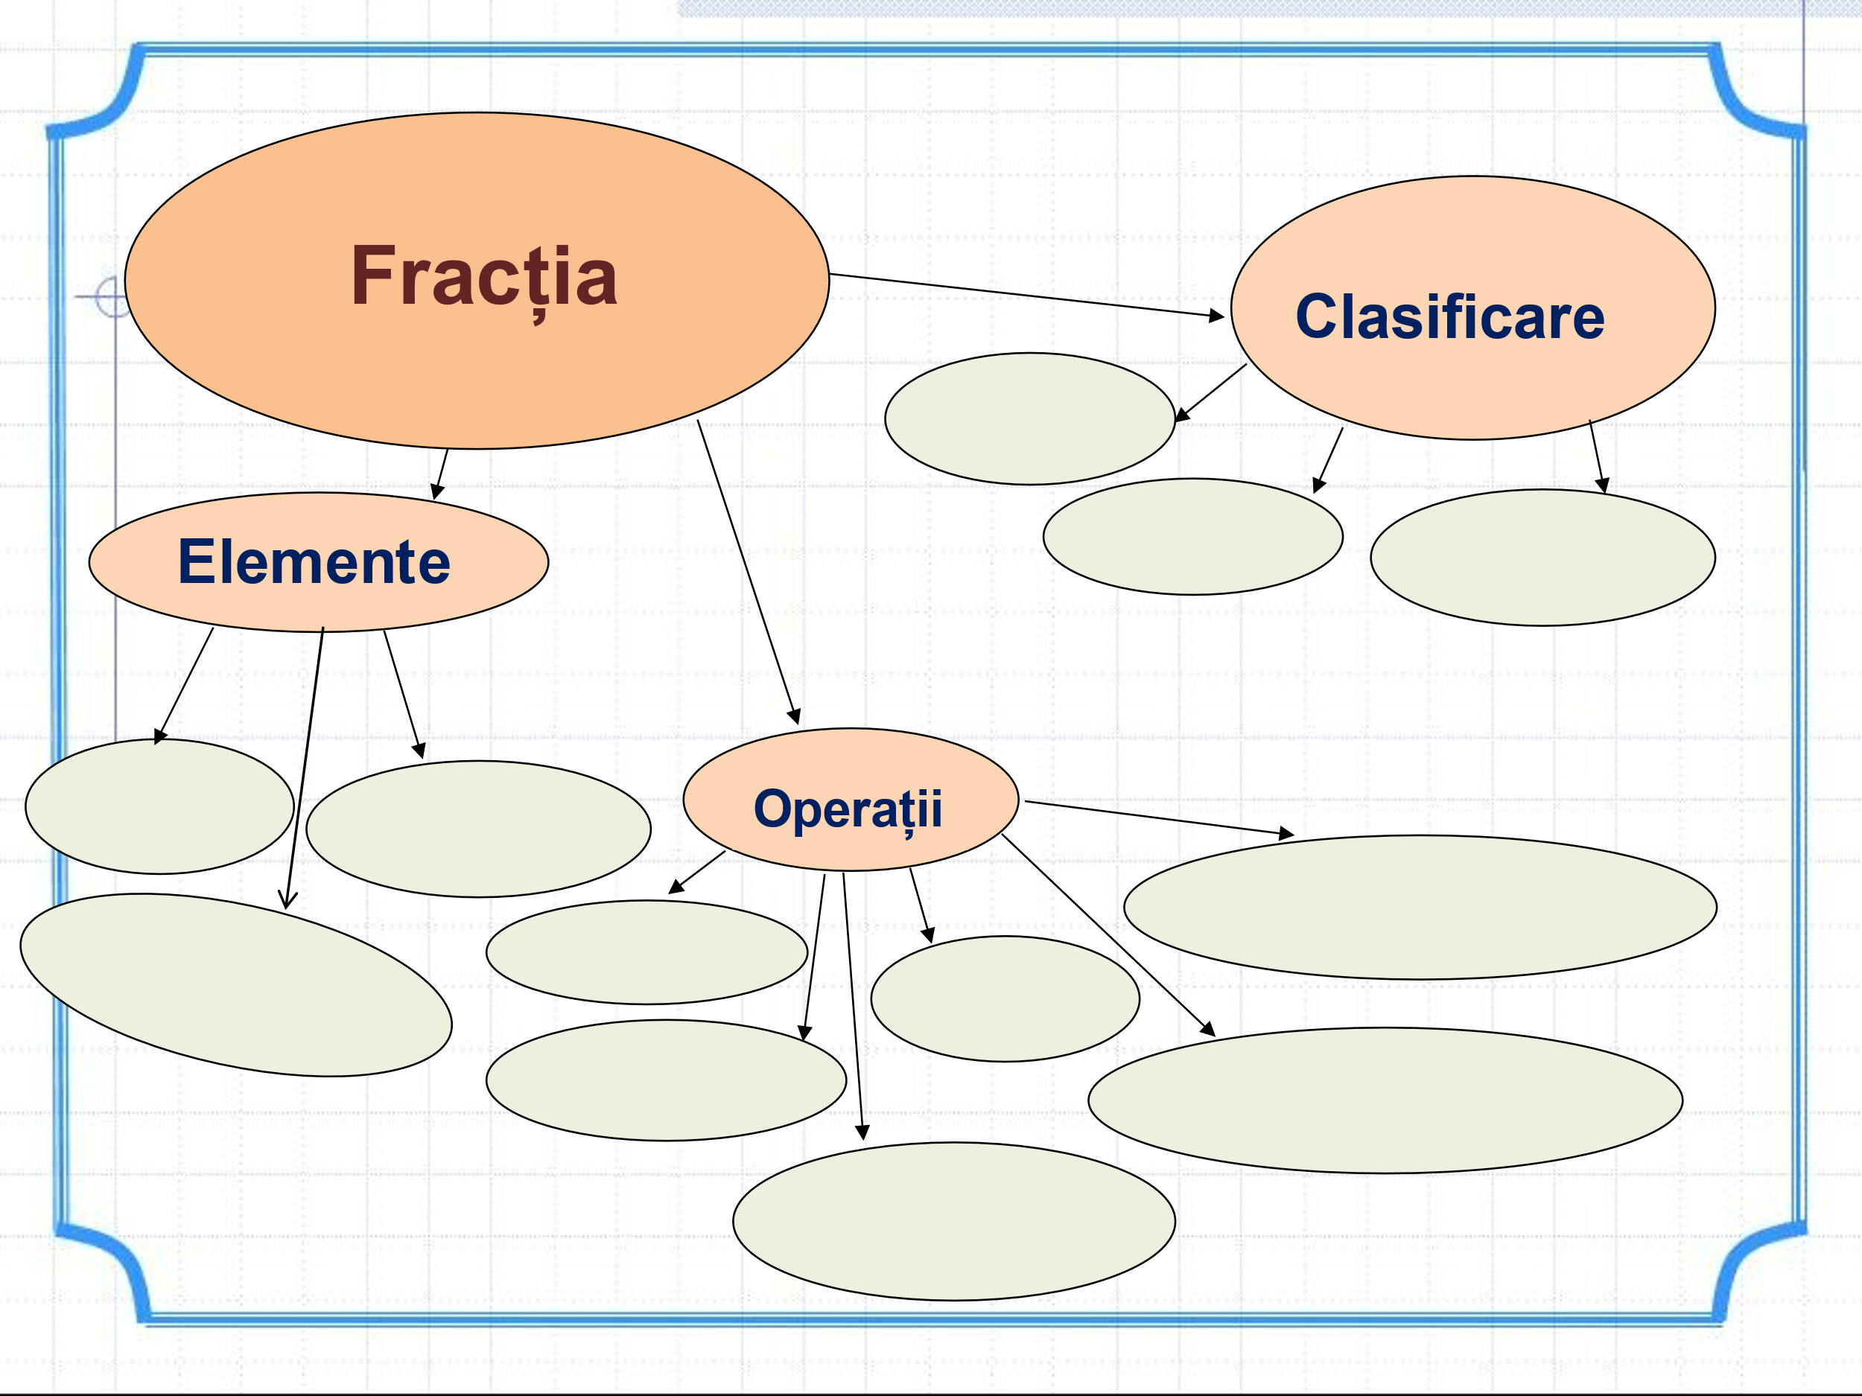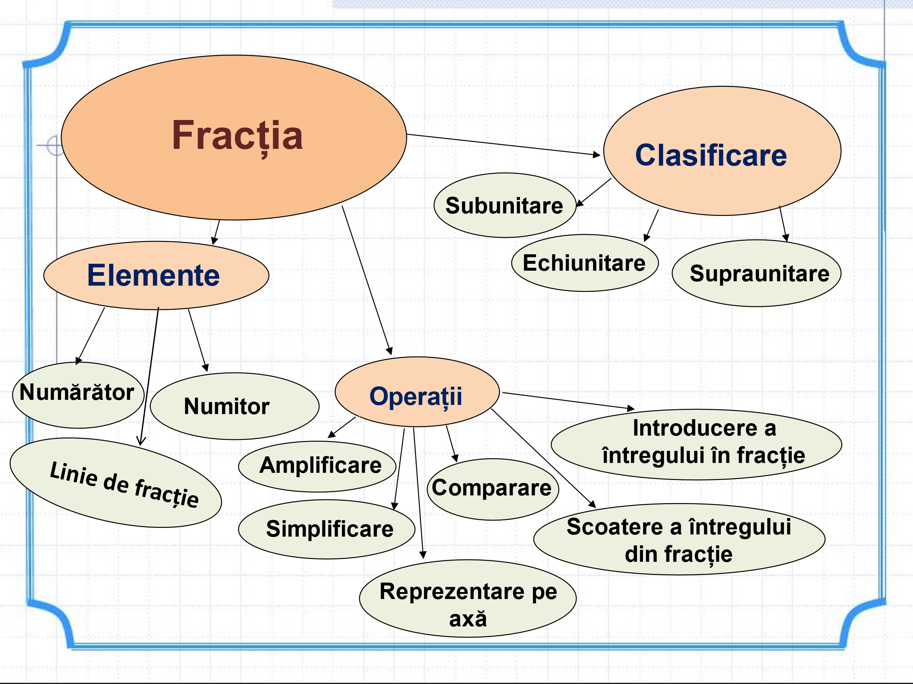(slide 2-3)  Profesorul adresează întrebări ajutătoare : Din ce este formată o fracție? Cum se clasifică?  Ce operații am învățat să efectuăm cu fracțiile? Etc. După completarea ciorchinelui se compară oral fracțiile. (slide 4-11) | 10 | Frontal  Conversația  Prezentare PPT  Metoda ciorchinelui  Conversația/ Frontal
Realizarea sensului | O.1  O.2  O.3  O.4 | Motivarea elevilor, creând o situație problemă :Situația Nr. 1. Un grup de copii a efectuat un marş turistic. În prima zi ei au parcurs $\frac{3}{7}$ din traseu, iar în ziua a doua – $\frac{2}{7}$ din traseu. Ce parte din traseu au parcurs în total copiii, în ambele zile? (Manual, pagina 96/ slide 12)  Profesorul adresează întrebări ajutătoare pentru a dezvolta gândirea critică și logică a elevilor : Cum să aflu? Ce trebuie sa fac? Elevii răspund la întrebări, analizează situația.  Profesorul anunță subiectul și obiectivele lecției: Adunarea și scăderea fracțiilor cu același numitor. ( slide 13)  Amintește elevilor cum se adună două fracții cu același numitor. ( slide 14)  Se analizează rezolvarea situației anterioare. (Manual, pagina 96/slide 15)  Profesorul propune elevilor să analizeze și să comenteze Situația Nr. 2. În două zile, un grup de turişti a parcurs $\frac{5}{7}$ din traseu. Ce parte din traseu $\frac{3}{7}$ au parcurs turiştii în ziua a doua, dacă în prima zi ei au parcurs din traseu?  (Manual, pagina 100/slide 16-17) Împreună cu elevii își amintesc cum se scad două fracții cu același numitor. (Manual, pagina 101/slide 18) Apoi oral se rezolvă exerciții de adunare și scădere a fracțiilor cu același numitor. (slide 19-22)  Elevii ascultă, răspund la întrebări. Dacă e cazul, elevii dau întrebări. | 10 | Explicația/ Frontal  Algoritmizarea  Prezentare PPT  Metoda exercițiului
Reflecție | O.1  O.3  O.4  O.5  O.3  O.4  O.5  O.3  O.4  O.5  O.3  O.4 | - Activitate frontală- Se propune spre rezolvare:  -Oral: Exercițiul 1-3, pagina 98- manual.  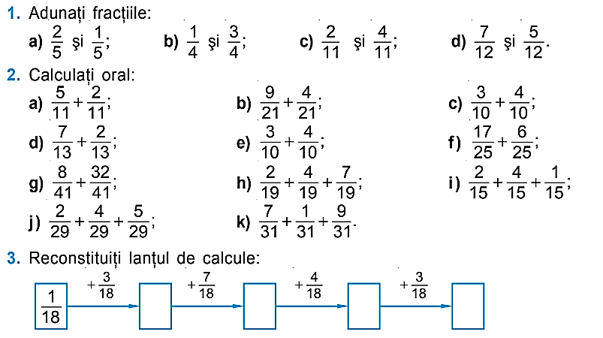  Exercițiul 1, pagina 102- manual.  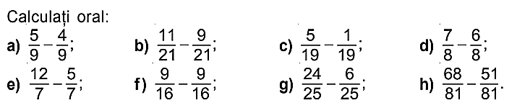  Elevii răspund oral, în lanț, dacă este cazul completează răspunsul colegilor. (slide 23)  -În scris: Exercițiul 4-5 , pagina 98- manual.  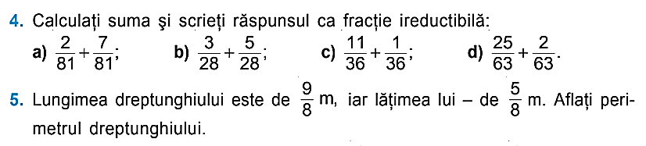  Exercițiul 5, pagina 102- manual.  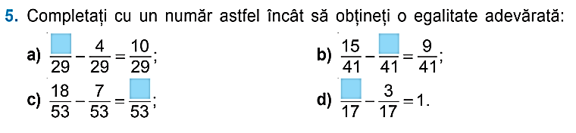  Câte un elev rezolvă la tablă, restul elevilor scriu în caiete. (slide 24)  - Lucru independent -Se propune spre rezolvare exercițiile. (slide 25/ Anexa Nr.1)  Elevii lucrează independent pe două variante, apoi prezintă colegului de bancă lucrul realizat, evaluându-se reciproc în baza răspunsurilor afișate (slide 26) La necesitate profesorul sau colegii adresează întrebări.  Se realizează bilanțul cantitativ și calitativ al lecției.( slide 27) Se formulează concluzii privind activitatea clasei de elevi în ansamblu și a unor elevi în particular.  Se anunță tema pentru acasă:  De învățat:Capitolul 4, §3.1 Adunarea fracțiilor cu același numitor, pagina 96- Manual;  Capitolul 4, §4.1 Scăderea fracțiilor cu același numitor, pagina 100- Manual.  De realizat: Exercițiul 7, pagina 99- Manual;  Exercițiul 2, pagina 102- Manual. (slide 28) | 5  5  10  5 | Frontal  Prezentare PPT  Evaluare orală  Manualul  Răspuns oral  Manualul  Exercițiu rezolvat  Prezentare PPT  Evaluarea reciprocă  Lucru independent  Fișă de lucru  Frontal  Prezentare PPT  Evaluare orală  Manualul  Independent

Anexa Nr.1

Lucru independent
